Électrode positive : les différentes technologies pour batterie Li-ion
8 Mar 2018
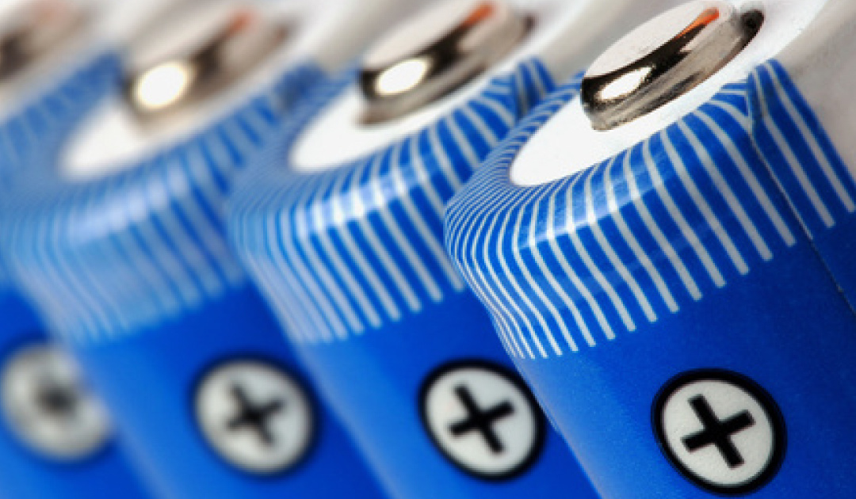

De nombreuses technologies sont disponibles pour la réalisation de batteries Li-Ion, en particulier pour l’électrode positive…
Comme expliqué précédemment, la terminaison « accumulateur lithium-ions » couvre un grand nombre de technologies différentes. Comme illustré en Figure 3, il est possible d’avoir différents matériaux actifs à chacune des électrodes (anode ou cathode). Chaque technologie a ses intérêts, comme le montre la Figure 1, provenant d’un rapport publique du cabinet Boston Consulting Group.
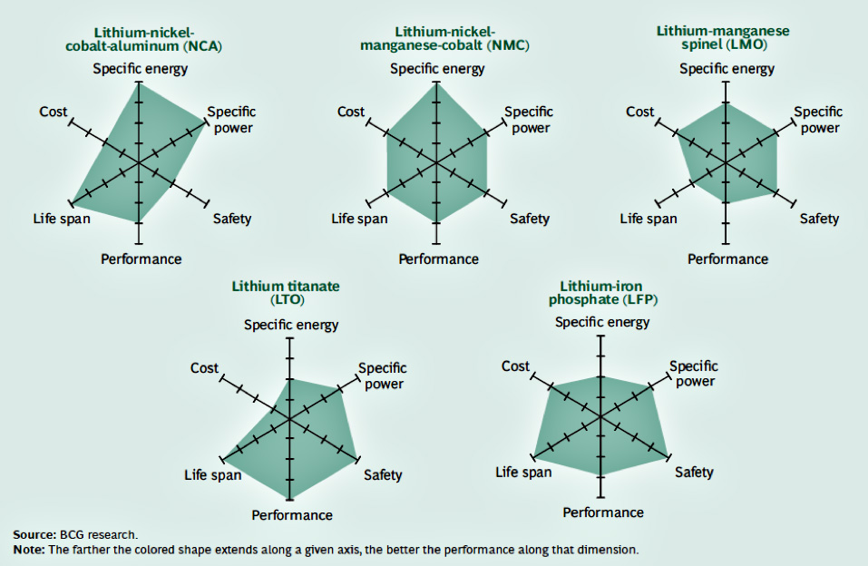
Avantages et inconvénients de diverses technologies lithium-ions – Source : Cabinet Boston Consulting Group
Le nom de chaque technologie dépend des caractéristiques de ses électrodes, très souvent, il s’agit de du nom du matériau actif de l’électrode positive. Pour comparer les technologies, les critères listés en Figure 4 sont généralement utilisés. Notons que pour la durée de vie, deux caractéristiques sont à distinguer :
- La durée de vie en cyclage : vieillissement en utilisation. Un cycle correspond à une décharge et une charge complète. Ce type de vieillissement est le plus connu.
- La durée de vie en calendaire : vieillissement de la technologie sans utilisation, qui est souvent plus important à fort état de charge et dans des plages de températures élevées (>35°C).
Certaines technologies peuvent présenter des comportements différents dans ces deux types de sollicitations.

Electrode positive LiCoO2 (LCO)
Il s’agit de la technologie du 1er accumulateur lithium-ion commercialisé par Sony en 1991. Cette technologie présente une très forte densité d’énergie et une mise en œuvre relativement aisée. Néanmoins, l’instabilité du dioxyde de Cobalt (CoO2) la rend peu sure et les spéculations autour des prix du Cobalt augmentent son prix.
Cette technologie est encore beaucoup utilisée pour les téléphones portables et les ordinateurs. Elle a notamment fait parler d’elle dans les années 2000 avec des départs de feu qui ont coûté cher à Sony, mais aussi plus récemment avec l’immobilisation au sol des Boeing 787.

Electrode positive LiMn2O4 (LMO)
Cette technologie est apparue très peu de temps après le LCO. Elle permet de répondre à la problématique de spéculation autour du Cobalt en le substituant par un matériau peu cher et abondant, le Manganèse. La densité d’énergie est un peu moins bonne qu’en LCO mais reste très intéressante et cette technologie présente une sécurité bien meilleure. Des grands constructeurs japonais comme GS Yuasa et AESC ont beaucoup investi sur cette technologie. Son problème principal est son vieillissement calendaire à des températures autour de 35 à 45°C qui est très élevé. Ceci a entrainé une « class action » contre Nissan par des détenteurs de Nissan Leaf dans le Colorado.

Electrode positive LiNi1/3Mn1/3Co1/3O2 (NMC)
Cette technologie a été développée pour contrebalancer les problèmes du LCO, notamment sur le vieillissement en décharge complète. Elle s’est révélée un peu moins performante en densité d’énergie que le LCO et un peu plus stable en cas de problème de sécurité, même si elle reste plus réactive que le LMO. Notons que le NMC regroupe toute une famille de structures puisque les proportions de Nickel, Manganèse et Cobalt peuvent être ajustées.
La plus répandue est le NMC 111 (proportion égale de chaque constituant) : il s’agit généralement d’un bon compromis qui offre une très bonne densité d’énergie à un coût abordable et avec une stabilité un peu meilleure que le LCO. D’autres proportions peuvent être utilisées, comme par exemple le NMC 442 ou le NMC 622 qui sont assez répandus.

Electrode positive NCA (Nickel, Cobalt, Aluminium)
Le NCA a été développé pour apporter une densité d’énergie maximale. Cette technologie est notamment commercialisée par Panasonic et Saft. Elle est utilisée dans les véhicules électriques de la marque TESLA. Notons qu’il s’agit du seul constructeur automobile qui mette cette technologie dans un véhicule. En effet, le NCA est très réactif et maitriser sa sécurité dans un gros système batterie est un vrai challenge.
Pour cette raison, TESLA utilise un grand nombre de petits éléments de batterie au format standard 18650 (format utilisé notamment pour les ordinateurs portables et l’outillage électroportatif).

Electrode positive LiFePO4 (LFP)
Le LFP est une technologie dont les brevets de base ont été développés par Hydroquebec. Le CEA a fortement travaillé sur cette technologie dès le début des années 2000 et possède aussi quelques brevets sur le matériau. Cette technologie présente le grand avantage de n’utiliser aucun matériau spéculatif (pas de Cobalt ni de Nickel), d’avoir une grande sécurité intrinsèque (comme le LMO) et d’avoir une très bonne durée de vie, que ce soit calendaire ou en cyclage.
Son inconvénient est de présenter une densité d’énergie de 20 à 50 % plus faible que les autres technologies (notamment à cause de sa tension nominale plus basse à 3.2V). Elle est très développée par les Chinois mais tous les grands fournisseurs de batterie la proposent aussi maintenant pour ses très bonnes caractéristiques en puissance et en cyclage.
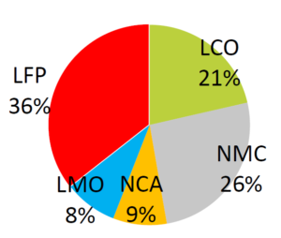
Marché mondial 2016 des matériaux actifs de cathode pour batterie lithium-ions – Source : Avicenne – Batteries 2017

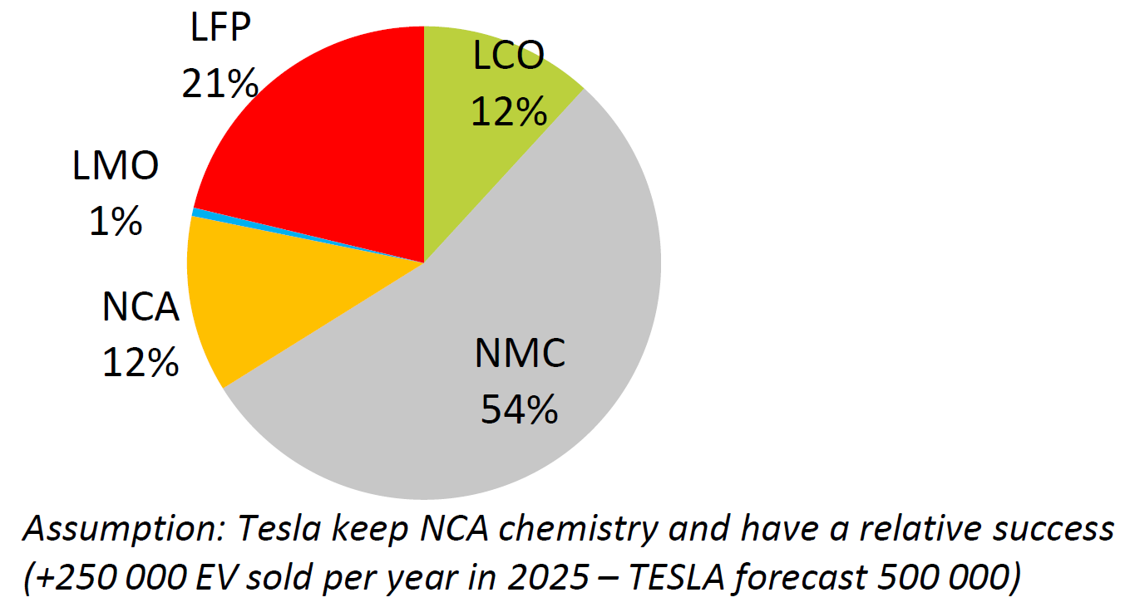
Prédiction du marché mondial 2025 des matériaux actifs de cathode pour batterie lithium-ions – Source Avicenne : Batteries 2017

Les risques d’inflation liés au Cobalt
Comme présenté précédemment, il existe deux chimies de batterie lithium-ions qui n’utilisent pas de cobalt : le LFP et le LMO. Le LFP est nettement moins dense en énergie que les chimies à base de cobalt ; le LMO est très bon en densité d’énergie mais moins bon en durée de vie calendaire que les chimies à base de cobalt. Si l’offre en Cobalt ne suite pas, ces deux chimies sont des valeurs refuge.
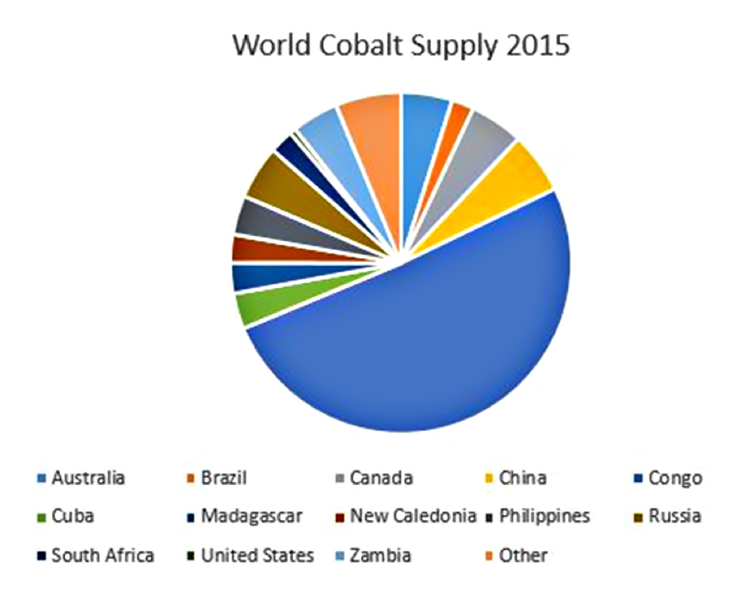
Production de cobalt par pays – Source : USGS
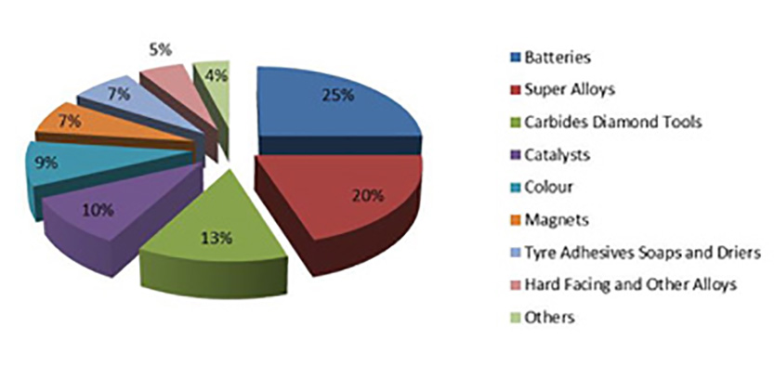
Utilisation du cobalt par marché – Source : Chart Courtesy Stanfort Advanced Materials

Quantité de matériau en masse par module
Dans la matière active NMC 111, il y a 1/3 de Co, 1/3 de Mn, 1/3 de Ni. Dans du NMC 622 ou 811, la proportion de Nickel augmente beaucoup et le Cobalt diminue donc.
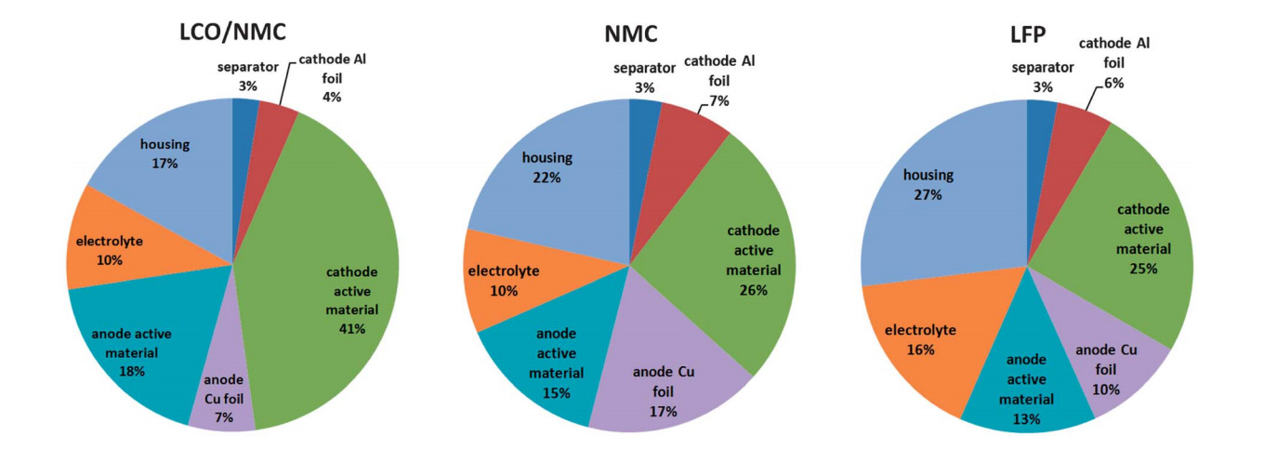
La matière active représente une faible part de la masse d’une cellule : 26% – Source : Royal Society of Chemistry : http://pubs.rsc.org/en/content/articlehtml/2013/ra/c3ra45748f
La masse cellule représente là encore une part seulement de la masse module : 6.5 kg sur 12 kg, soit 54 %. Donc pour un module de 12 kg, la masse des différents matériaux est présentée dans le tableau ci-dessous :
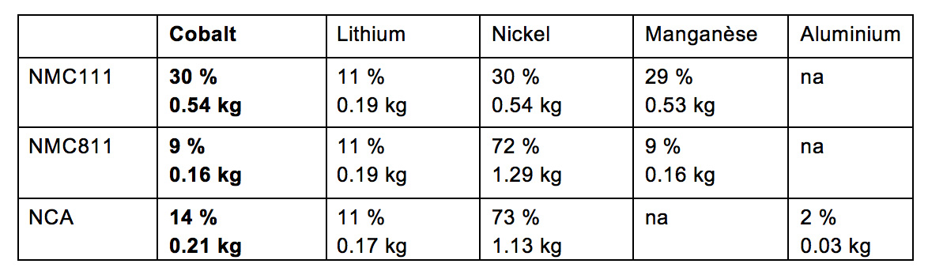
Source : WATTALPS à partir de données de la littérature

